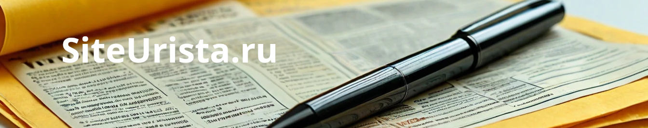

По оплате товара
Вопрос
Здравствуйте, подскажите является ли основанием для неоплаты не выставление счета-фактуры, товарной накладной.Спасибо!

Ergonomic and stylish!
Ответ 1
По моему мнению, основанием для неоплаты не должно выступать. Что подтверждается судебной практикой:
Суды обосновано отметили, что неполучение ответчиком счетов-фактур за расчетный период (календарный месяц) не освобождает его от обязанности оплатить задолженность за фактически потребленную энергию (статья 544 Гражданского кодекса Российской Федерации).{Постановление Арбитражного суда Уральского округа от 28.06.2022 N Ф09-2231/22 по делу N А07-18837/2021
В электроэнергетике, данный вопрос решается схожим образом:
Ссылки заявителя жалобы на отсутствие доказательств своевременного направления ответчику счетов-фактур на оплату потребленного ресурса, судом апелляционной инстанции не принимаются, поскольку указанные обстоятельства не могут являться основанием для освобождения ответчика от исполнения обязательства по своевременной оплате фактически потребленного ресурса. Порядок оплаты за поставленную электроэнергию определен в условиях договоров, а также в нормах действующего законодательства об электроснабжении. В частности, возникновение у ответчика обязательства по оплате потребленной электроэнергии, стоимость которой определена с учетом действующего законодательства, не связано с наличием требований истца об оплате ресурса. Само по себе нарушение порядка выставления счетов не является основанием для освобождения ответчика от своевременной оплаты поставленного ресурса в порядке статей 486, 539, 544 ГК РФ.(Постановление Пятнадцатого арбитражного апелляционного суда от 16.03.2023 N 15АП-2149/2023 по делу N А32-34269/2022)
Спорным является вопрос, если стороны договора прямо привязали факт оплаты с направлением стороной первичных документов.Основным принципом является факт выполнением продавцом своих обязательств по договору, если он их не исполнил или исполнил ненадлежащим образом, требовать оплаты он не может (п. 1 ст. 486, п. 1 ст. 711 ГК РФ).
При этом, нашлась судебная практика, по которой можно не оплачивать неустойку:
Отменяя судебный акт суда первой инстанции и отказывая в удовлетворении исковых требований в части взыскания неустойки за просрочку оплаты выполненных работ, суд апелляционной инстанции, с выводами которого согласился суд округа, повторно исследовав и оценив представленные в материалы дела доказательства в их совокупности и взаимосвязи по правилам главы 7 Кодекса, руководствуясь статьями 329, 330, 711, 746 Гражданского кодекса Российской Федерации, исходил из недоказанности истцом факта просрочки ответчиком оплаты работ. При этом суд апелляционной инстанции сослался на условия заключенного сторонами договора, в соответствии с которыми обязанность по оплате возникает на основании выставленного истцом счета на оплату и счета-фактуры. Вместе с тем, истцом документально не подтверждено направление указанных документов ответчику.(Определение Верховного Суда РФ от 27.02.2018 N 305-ЭС17-23626 по делу N А40-254902/2016)
К тому же, исполнение покупателем (заказчиком) обязательства по оплате поставленных товаров (работ, услуг) обусловлено исполнением другой стороной встречного обязательства по поставке данных товаров, работ, услуг (ст. ст. 310, 328, 309, ГК РФ). Исходя из этого, основанием возникновения обязательства по оплате является факт поставки товара (работы, услуги), а не факт направления счета и (или) счета-фактуры.
Между тем, существует отрицательная судебная практика:
Судом первой инстанции установлено, что в материалах дела отсутствуют документы, подтверждающие направление в адрес клиента счетов/счетов-фактур; также отсутствуют документы, свидетельствующие о недоставке или невозможности доставки Билайн указанных документов ответчику.Поскольку истцом не представлено надлежаще оформленных указанных документов или доказательств направления таких документов ответчику, то обязательств по оплате у ответчика не возникло, с чем соглашается апелляционный суд.
(Определением Верховного Суда РФ от 25.03.2019 N 305-ЭС19-1652 отказано в передаче дела N А40-129848/2018 в Судебную коллегию по экономическим спорам Верховного Суда РФ для пересмотра в порядке кассационного производства данного постановления.)

